**Инструкция по работе с системой электронного документооборота**

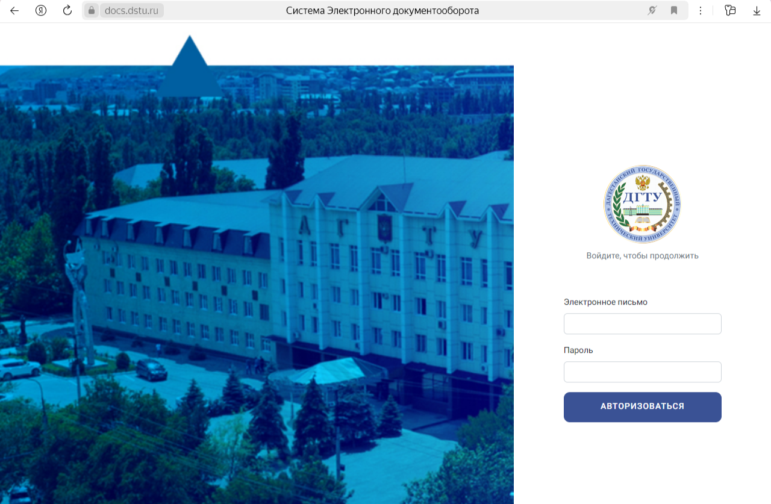

1. Для входа в систему, перейти по ссылке: <https://docs.dstu.ru/login>.
2. Ввести адрес электронной почты и пароль.
3. В разделе «Панель управления» размещены документы по категориям и напоминания.

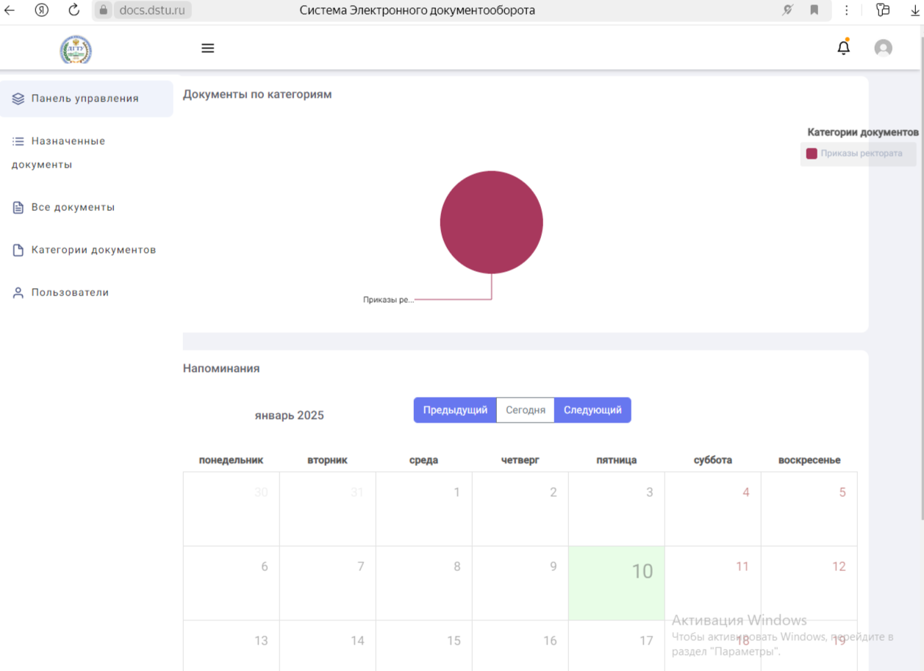

1. В разделе «Назначенные документы» находятся документы, которые назначены лично на вас.

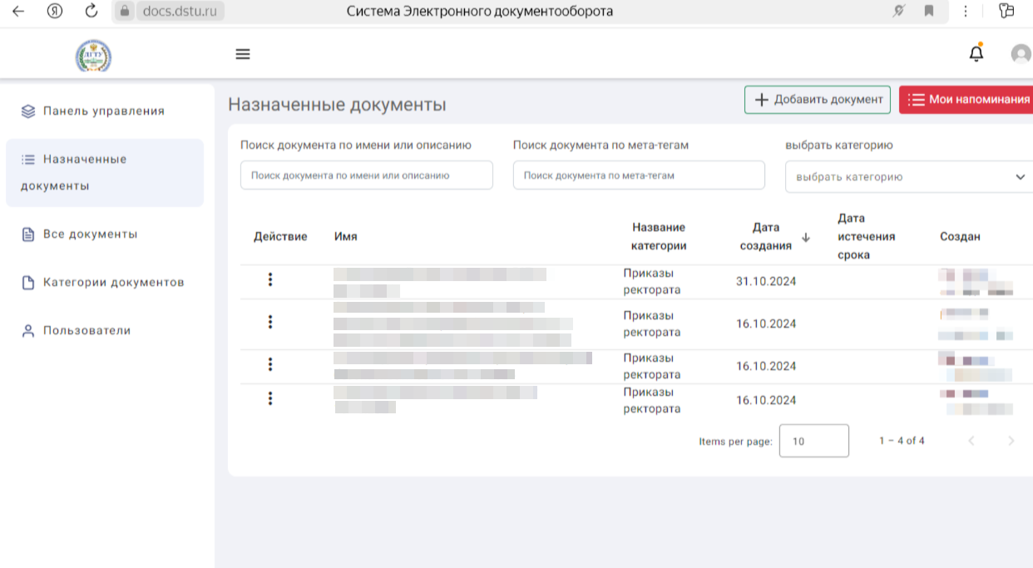

1. В третьем разделе размещены все документы.

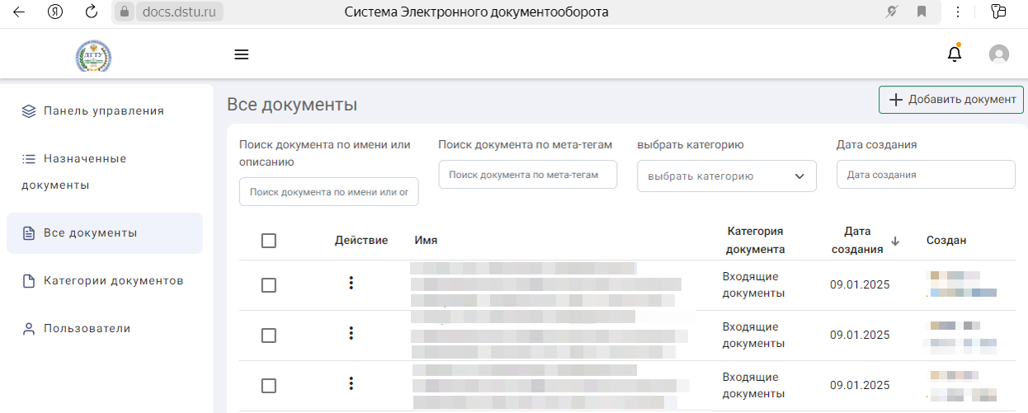

1. В четвертом разделе представлены категории документов.

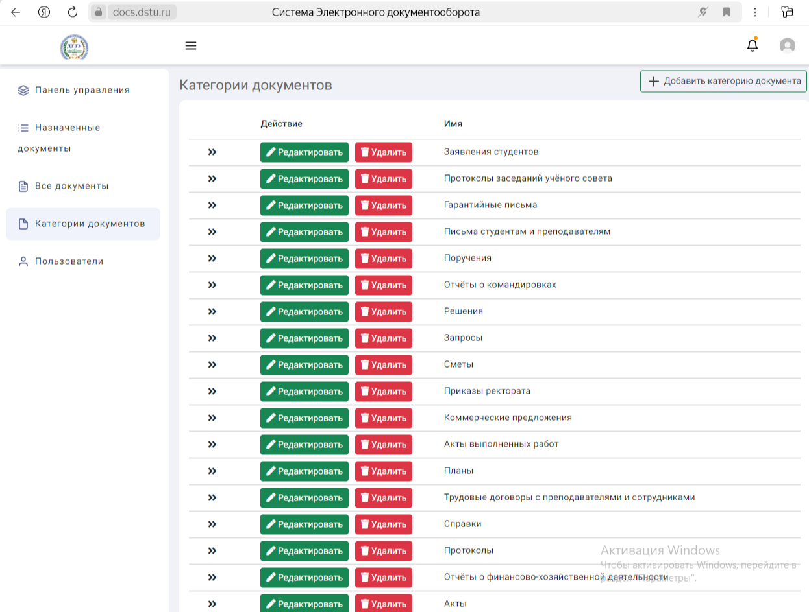

1. В пятом разделе находятся все пользователи системы электронного документооборота.